المحاضره الثانيه
مراجعة عامة على مقرر
مدخل محاسبة ) 1
مراجعه عامه
ماهو تعريف المحاسبة ؟؟؟ 
ماهى طبيعة المحاسبة ؟؟؟ 
ماهى المبادئ المحاسبية المتعارف عليها ؟؟؟ 
ماهى معادلة المحاسبة ؟؟؟ 
ماهى قاعدة المديونية والدائنية ؟؟؟ 
ماهى الدورة المحاسبية ؟؟؟ 
مراجعة اعداد القوائم المالية ؟؟؟
تعريف المحاسبه"
يرتبط تعريف المحاسبة بنشأتها و تطورها ووفقا
لاختلاف وجهات النظر التى تناولتها كمايلى :
فقد يعرف البعض المحاسبة بأنها :
” فن تسجيل وتصنيف وتلخيص الأحداث الاقتصادية ”
ويهتم هذا التعريف بالجانب التطبيقى للمحاسبة ، ويتفق مع
وجهات النظر التى تضع الممارسة والخبرة العملية فى موضع
الاهتمام الأساسى ,
وهناك تعريفا اخرا للمحاسبة هو : 
"هى نظام لانتاج المعلومات الكمية المتعلقة بالمنشأة ،
وتوصيل تلك المعلومات الى الاطراف المستفيدة لمساعدتها
فى اتخاذ القرارات
"ويتفق هذا التعريف مع أصحاب الدراسات العلمية ، والاعتماد
على الجانب العلمى للمحاسبة باعتبارها نظاما للمعلومات
( " طبيعه المحاسبه" )
تمر المحاسبة بثلاث خطوات متتابعة ومنطقية تشكل الطبيعة
الاساسية للمحاسبة وهى :

التسجيل التبويب التلخيص
(يوميا بدفتر اليوميه العام) (الترحيل بدفاتر الاستاذ العام) (تصوير القوائم الماليه)
هذه الخطوات الثلاثه هى الاساليب
المستخدمه فى استخراج
” الارقام المحاسبيه ”

المبادئ المحاسبيه المتعارف عليها
تعتمد المحاسبة المالية على كثير من المبادئ
والمفاهيم التى توضح الطريقة أو الاجراءات التى
يتم بها معالجة بنود القوائم المالية ، ومن أهم
هذه المبادئ مايلى :
(مبدأ الوحده المحاسبيه)1
• كل منشأة تعامل كوحدة منفصلة ومستقلة عن
ملاكها وهو مايسمى
• ” بالشخصية المعنوية المستقلة ”
• حيث أن المعاملات المالية الخاصة بالمالك
ليست جزءا من عمليات المنشأة وبالتالى لاتثبت
بدفاتر المنشأة الا اذا كانت ذات تأثير مباشر
عليها
(مبداء الاستمراريه )2
• ويشير هذا المبدأ الى أن المنشأة وجدت لتستمر
لفترة من الزمن تكفى لانجاز أهدافها
(مبدأ الفتره المحاسبيه) 3
• بمعنى تقسيم حياة المنشأة الى فترات دورية غالبا
ماتكون سنة مالية حتى يمكن قياس نتيجة نشاط هذه
المنشأة فى نهاية كل فترة معينة
(مبدأ الوحده النقديه)4
• بمعنى قياس كافة موارد المنشأة والالتزامات
التى عليها فى شكل وحدات نقدية ) ريال ، جنيه
، دولار ..( على اعتبار أن النقود هى وحدة
قياس مناسبة للعمليات المالية
(مبدأ المقابله)5
• ويقصد بهذا المبدأ مقارنة ايرادات الفترة بجميع
المصروفات التى ساهمت فى تحقيق هذا الأيراد
والفرق بينهما هو صافى دخل الفترة المحاسبية
(التكلفه التاريخيه)6
• بمعنى اثبات أى معاملة مالية على أساس
التكلفة الفعلية ، أو كمية النقود الفعلية التى انفقت فى التبادل لهذه
المعاملة
(مبدأ الاستحقاق)7
• ويقصد به عند قياس الدخل الخاص بالفترة يجب أن
تؤخذ فى الاعتبار الايرادات التى تخص الفترة
( سواء تم تحصيلها أو لم يتم تحصيلها )
• وايضا تلك المصروفات التى تخص ذات الفترة
( سواء تم سدادها أو لم يتم سدادها بعد )
(مبدأ الثبات والتجانس)8
• ويعنى أنه عند قيام المنشأة باتباع أسلوب
محاسبى معين فيجب ألا يتم تغييره من فترة
لآخرى
• ، وهذا لايعنى عدم التغيير المطلق للأساليب
المطبقة وانما عند اختيار اسلوب آخر يوفر
معلومات افضل يلزم ذكر سبب هذا التغيير
(الاعتراف بلايراد)التحقق 9
• بمعنى أن المنشأة لاتعترف بالايراد وتسجله
بالدفاتر الا بعد تحققه بالفعل
• ويتم تحديد نقطة تحقق الايرادات عند حدوث
واقعة البيع
• أى عند تسليم السلعة المباعة أو تقديم الخدمة
التحفظ (الحيطه والحذر) 10
• يشير هذا المبدأ الى أخذ الخسائر المتوقعة
فى الاعتبار قبل حدوثها (الحيطة)
• ، وايضا عدم أخذ الارباح المتوقعة فى
الاعتبار الا عند تحققها فعلا (الحذر)
(مبدأ الافصاح) 11
• ويهتم هذا المبدأ بعدم اخفاء أية معلومات قد
تضر بالمستفيدين من القوائم المالية
• ، وأن يكون هناك شفافية وعلانية تامة عن
جميع المعلومات بغض النظر عن مدى تأثيرها
على هذه القوائم المالية
//معادله المحاسبه//
وترتكز عملية اثبات الاحداث المالية على قاعدة أساسية يطلق
عليها معادلة المحاسبة وهى :


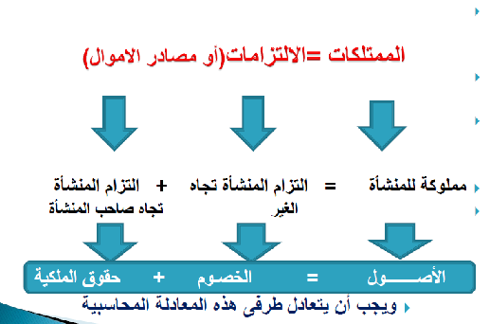
قاعده المديونيه والدائنيه هي:-
” الزيادة فى المدين مدين ، والنقص فى المدين دائن
والزيادة فى الدائن دائن ، والنقص فى الدائن مدين ”
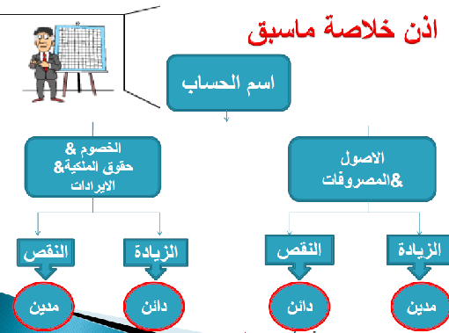
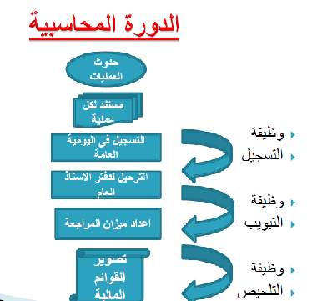
اختر الاجابه الصحيحه مما يلي :-
(أى من المبادئ التالية يؤدى الى الاعتراف الفورى )
بالخسارة المتوقعة :
أ-المقابلة
ب-العدالة
ج-الثبات
د-الحيطة والحذر
هـ-لاشئ مماسبق
أعداد القوائم عن فترات مالية متساوية هو تطبيق لمبدأ
محاسبى متعارف عليه هو :
 أ-الموضوعية
 ب-التحقق
 ج-المنفعة
 د-المقابلة
 هـ-لاشئ مماسبق
يقصد بمفهوم الاستحقاق : 
 **أن لاتتم المحاسبة عن العمليات المالية الا اذا صاحبتها تدفقات
نقدية
 **أن يتم أخذ الخسائر المتوقعة فى الحسبان بينما لايتم أخذ الارباح
المتوقعة فى الحسبان الا عند تحققها
 **أن تتم المحاسبة عن العمليات المالية التى تخص الفترة سواء
صاحبتها أو لم تصاحبها تدفقات نقدية
 **عدم اخفاء أية معلومات قد تضر بالمستفيدين من القوائم المالية

دافوره هانم ღ

